淡江時報 第 802 期
莫洛夫揮毫賀母校 聲望日盛萬壽無疆
學校要聞
【本報訊】為祝賀本校60週年校慶，被譽為「詩魔」且精研書法的本校第21屆金鷹獎得主、英文系系友莫洛夫親自揮毫，以《詩經‧小雅》〈天保篇〉：「天保定爾，以莫不興。如山如皋，如岡如陵，如川之方至，以莫不增。君曰：卜爾，萬壽無疆」為母校賀壽。

莫洛夫目前旅居加拿大，為60週年校慶特別返國，他表示，《詩經》這一段話有福壽綿長之意，希望以此祝福母校聲望日盛，發揮文化教育的功效，作育英才，永遠萬壽無疆。莫洛夫所致贈的賀壽墨寶，將於文錙藝術中心所舉辦的「美哉淡江-60週年校慶特展」中展出。
2010/11/05

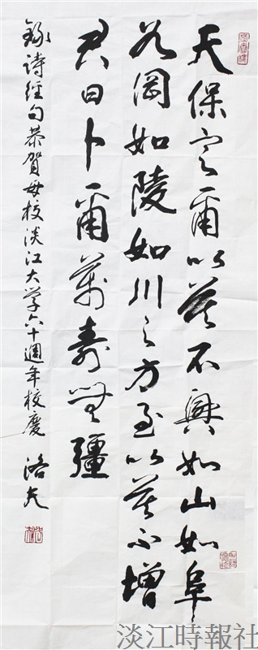
英文系系友莫洛夫親自揮毫「卜爾，萬壽無疆」祝福母校聲望日盛。（攝影／鄭雅文翻拍）

